Домашнее задание от 13.02.20. Для групп В, Г, Д.
- Нота ля малой октавы
Запоминайте расположение и пропишите дома две строчки: находится на пятой линеечке нотного стана в басовом ключе.
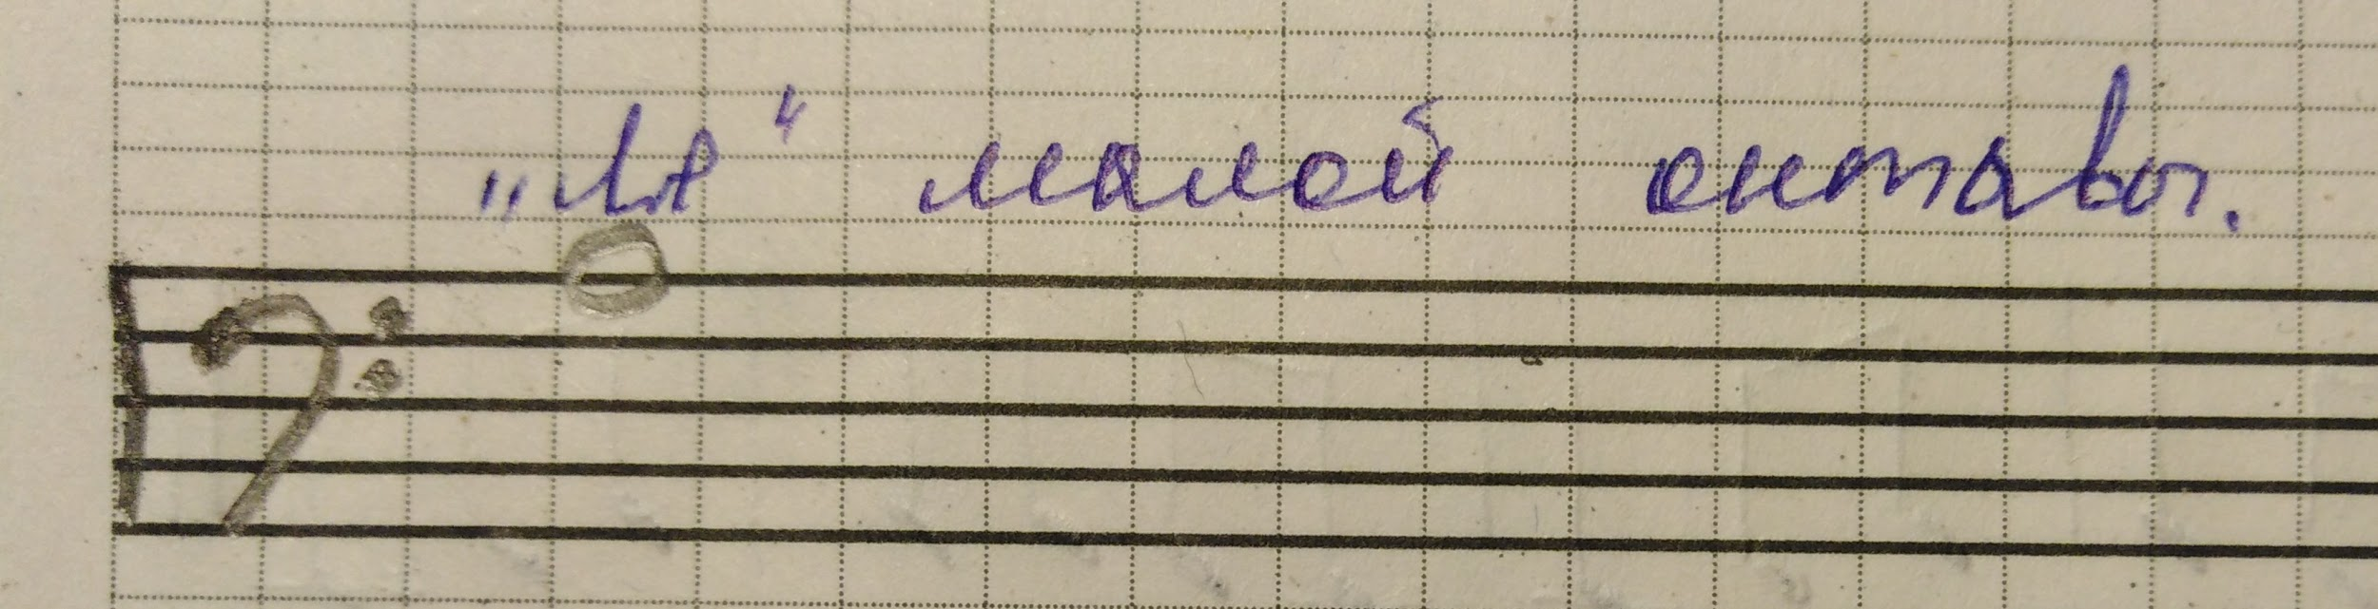

- Тон/полутон
УЧИТЕ расположение ТОНов на клавиатуре (полутон пока не берём) и играйте, произнося вслух (см. прошлое дз).
ТОН находится между двумя клавишами, где есть ещё одна клавиша. Запомните его расположение, т. е. всегда, когда между соседними клавишами есть одна, образуется звуковое расстояние ТОН.

- Октавы
Играйте упражнение с октавами на клавиатуре ф-но, произнося вслух их названия:
1 - 2 - 3 - 4 - 3 - 2 - 1 - м - 1
Если дома нет ф-но, играйте по нарисованной/распечатанной из интернета клавиатуре.

- Ритмическое рондо
Остаётся старое задание.

